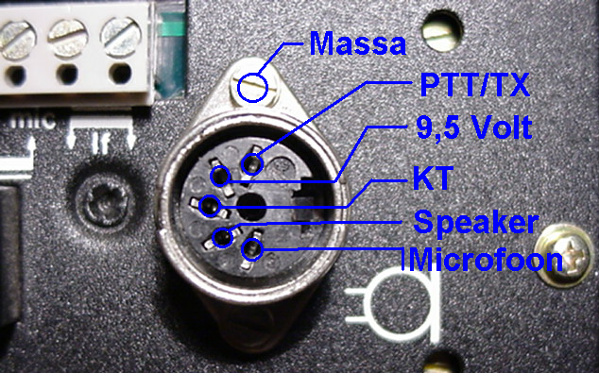
LET OP !

De massa zit aan het huis van de connector.
Als de connector ring los zit geeft dat kraak
En andere storingen.

Al de aansluitingen van de 5 DIN bajonet zitten ook op de grijze aansluitstrip.

LET OP !

De massa zit aan het huis van de connector.
Als de connector ring los zit geeft dat kraak
En andere storingen.

Al de aansluitingen van de 5 DIN bajonet zitten ook op de grijze aansluitstrip.

LET OP !

De massa zit aan het huis van de connector.
Als de connector ring los zit geeft dat kraak
En andere storingen.

Al de aansluitingen van de 5 DIN bajonet zitten ook op de grijze aansluitstrip.

LET OP !

De massa zit aan het huis van de connector.
Als de connector ring los zit geeft dat kraak
En andere storingen.

Al de aansluitingen van de 5 DIN bajonet zitten ook op de grijze aansluitstrip.

